Práctica Kubernetes
Oscar H. Mondragón

1. Objetivo

Comprender el funcionamiento de Kubernetes, una plataforma de orquestación de contenedores

2. Herramientas a utilizar

- Docker
- Kubernetes (minikube)
- Vagrant
- VirtualBox

3. Desarrollo de la Práctica

NOTAS:

- Si su instalación local de minikube presenta problemas, puede usar el siguiente playgrounds para la práctica

Play with Kubernetes

https://labs.play-with-k8s.com/

- Puede apoyarse en la siguiente documentación de la página de Kubernetes

https://kubernetes.io/docs/tutorials/kubernetes-basics/

3.1. Vagrantfile

Esta práctica la desarrollaremos usando un Box de Ubuntu 22.04 en Vagrant con al menos dos CPUs y 3GB de memoria. El Vagrantfile que usaremos es el siguiente:

# -*- mode: ruby -*-
# vi: set ft=ruby :

Vagrant.configure("2") do |config|

config.vm.define :servidorUbuntu do |servidorUbuntu|
servidorUbuntu.vm.box = "bento/ubuntu-22.04"
servidorUbuntu.vm.network :private_network, ip: "192.168.100.3"
servidorUbuntu.vm.hostname = "servidorUbuntu"
servidorUbuntu.vm.provider "virtualbox" do |v|
v.cpus = 2
v.memory = 3072
end
end
end

3.2. Instalar y Ejecutar Minikube en Linux

En esta practica utilizaremos Minikube una herramienta para correr Kubernetes localmente. Minikube corre un cluster Kubernetes de un único nodo en una maquina virtual.

Instale minikube

curl -LO https://storage.googleapis.com/minikube/releases/latest/minikube-linux-amd64
sudo install minikube-linux-amd64 /usr/local/bin/minikube

NOTA: Este comando funciona para Linux y arquitectura x86-64. Para otras arquitecturas por favor consultar la documentación disponible en:
https://minikube.sigs.k8s.io/docs/start/
Por ejemplo, para ARM64 el comando es:
curl -LO https://storage.googleapis.com/minikube/releases/latest/minikube-linux-arm64
sudo install minikube-linux-arm64 /usr/local/bin/minikube

Instale kubectl, una interfaz de línea de comandos para ejecutar comandos en clusters Kubernetes.

sudo apt-get update
sudo apt-get install -y apt-transport-https ca-certificates curl
curl -fsSL https://pkgs.k8s.io/core:/stable:/v1.29/deb/Release.key | sudo gpg --dearmor -o /etc/apt/keyrings/kubernetes-apt-keyring.gpg
echo 'deb [signed-by=/etc/apt/keyrings/kubernetes-apt-keyring.gpg] https://pkgs.k8s.io/core:/stable:/v1.29/deb/ /' | sudo tee /etc/apt/sources.list.d/kubernetes.list
sudo apt-get update
sudo apt-get install -y kubectl

3.3. Desplegar un cluster de Kubernetes para desarrollo local usando minikube

Cree el grupo de docker y agregue el usuario vagrant:

- Cree el grupo docker (es probable que ya este creado)

$ sudo groupadd docker

- Agregue su usuario a el grupo docker

$ sudo usermod -aG docker $USER

- Cierre sesión en la máquina vagrant y vuelva a ingresar

$ exit
$ vagrant ssh servidorUbuntu

Verifique que minikube esta instalado correctamente, corriendo el comando para ver su versión:
$ minikube version
Inicie el cluster
$ minikube start
Starting local Kubernetes cluster...
Kubernetes is available at https://192.168.99.100:8443.
Kubectl is now configured to use the cluster.

Verifique la versión del cluster

kubectl version

Visualice detalles del cluster creado

kubectl cluster-info
Para mirar los nodos creados en el cluster ejecute,

$ kubectl get nodes
NAME STATUS AGE
minikubevm Ready 3d
Inspeccione los pods que estan corriendo

$ kubectl get pods --all-namespaces
NAMESPACE NAME READY STATUS RESTARTS AGE
kube-system kube-addon-manager-minikubevm 1/1 Running 3 3d
kube-system kubernetes-dashboard-06y41 1/1 Running 3 3d

Instale el pod hello-minikube

Minikube viene con una imagen Docker pre-constuida llamada hello-minikube. Ejecute la imagen hello-minikube,

$ kubectl create deployment hello-minikube --image=kicbase/echo-server:1.0
deployment.apps/hello-minikube created

Podemos ahora verificar los pods y deployments para verificar que han sido actualizados ejecutando los siguientes comandos,

$ kubectl get pods
NAME READY STATUS RESTARTS AGE
hello-minikube-7f54cff968-hm5ll 1/1 Running 0 10m

~$ kubectl get deployments
NAME READY UP-TO-DATE AVAILABLE AGE
hello-minikube 1/1 1 1 2m51s

Ver los eventos del clúster:

$ kubectl get events

Ver la configuración kubectl:

$ kubectl config view

Crear un service

Para acceder al servicio de hello-minikube, primero debemos exponer el deployment a la red externa vía el comando,

$ kubectl expose deployment hello-minikube --type=NodePort --port=8080
service/hello-minikube exposed

El flag --type=NodePort expone el Servicio en la IP de cada Nodo en un puerto estático (el NodePort).

Podemos verificar si el servicio fue expuesto apropiadamente listando los servicios,

$ kubectl get services
NAME TYPE CLUSTER-IP EXTERNAL-IP PORT(S) AGE
hello-minikube NodePort 10.104.149.73 <none> 8080:32479/TCP 39s
kubernetes ClusterIP 10.96.0.1 <none> 443/TCP 24h

Podemos ahora usar el web browser o el comando curl para acceder al servicio.

Para chequear la IP externa asignada y el puerto, podemos usar el comando,

$ minikube service hello-minikube --url
http://172.17.0.2:32479

$ curl $(minikube service hello-minikube --url)
Request served by hello-minikube-7f54cff968-hm5ll

HTTP/1.1 GET /

Host: 192.168.49.2:30891
Accept: */*
User-Agent: curl/7.88.1

Note que puede encontrar la dirección ip usando el comando minikube ip

Puede verificar los logs del pod con el comando kubectl logs -f <nombre del pod> . El nombre del pod lo puede verificar con kubectl get pods. En los logs se puede verificar la petición get que se hizo con la prueba:

$ kubectl logs -f hello-minikube-7f54cff968-hm5ll
Echo server listening on port 8080.
10.244.0.1:1785 | GET /

vagrant@servidorUbuntu:~$ kubectl logs -f hello-minikube-6d4df66d87-ql9fh
172.18.0.1 - - [07/Oct/2020:14:09:31 +0000] "GET / HTTP/1.1" 200 388 "-" "curl/7.68.0"

Para salir presione CTRL+C

Dashboard Kubernetes

Para abrir el tablero de Kubernetes dashboard en un navegador, puede seguir los siguientes pasos:

- Abrir un proxy (por defecto abre un proxy en '0.0.0.0:8001')

$ kubectl proxy --address='0.0.0.0' --disable-filter=true
W0925 16:00:34.496367 71864 proxy.go:167] Request filter disabled, your proxy is vulnerable to XSRF attacks, please be cautious
Starting to serve on [::]:8001

- Obtenga la URL del dashboard

Ejecute el siguiente comando en una nueva terminal:

$ minikube dashboard --url
🤔 Verifying dashboard health ...
🚀 Launching proxy ...
🤔 Verifying proxy health ...
http://127.0.0.1:34179/api/v1/namespaces/kubernetes-dashboard/services/http:kubernetes-dashboard:/proxy/

Solo debe reemplazar http://127.0.0.1:34179 por http://192.168.100.3:8001

Visite el dashboard en su navegador usando

http://192.168.100.3:8001/api/v1/namespaces/kubernetes-dashboard/services/http:kubernetes-dashboard:/proxy/

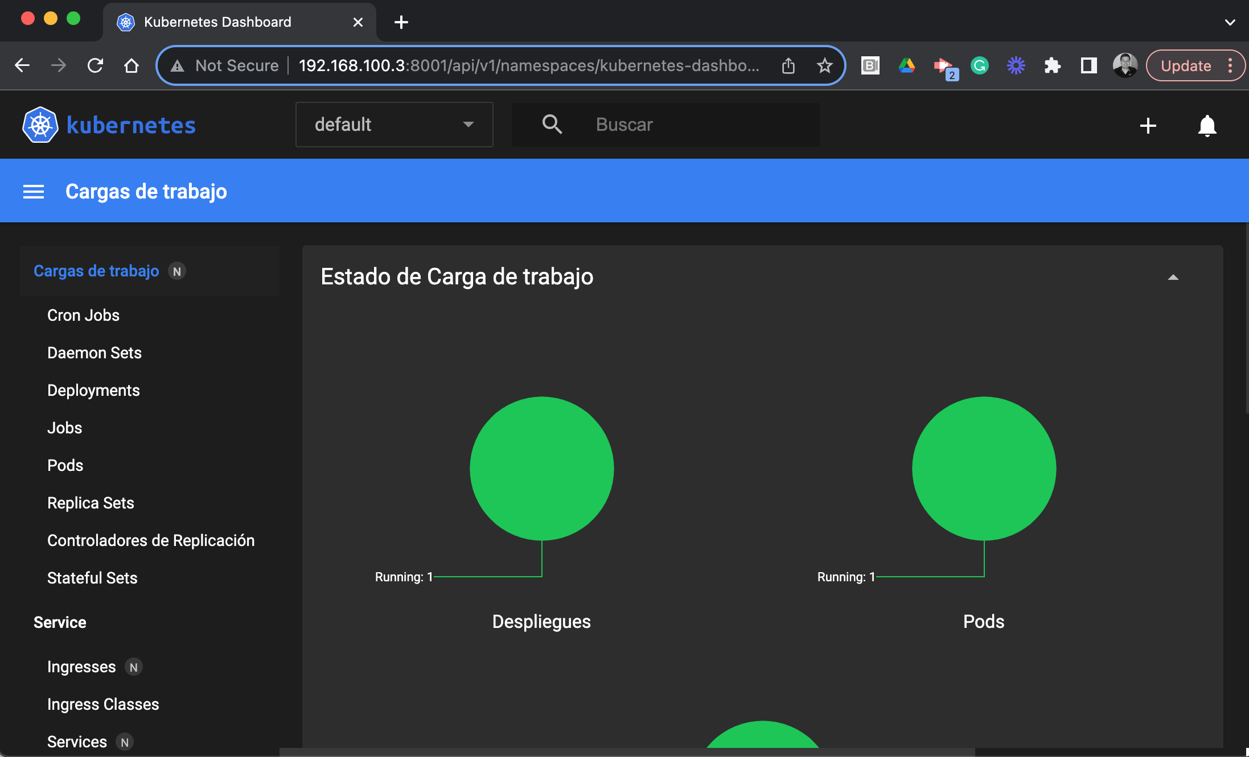

Eliminar deployment y servicios

Vuelva al terminal original. Una vez terminemos con el servicio de hello-minikube, podemos eliminar sus deployment y servicios asociados para liberar recursos. Ejecute los siguientes comandos,

$ kubectl delete service,deployment hello-minikube
service "hello-minikube" deleted
deployment.apps "hello-minikube" deleted

$ kubectl get pods
No resources found in default namespace.

$ kubectl get services
NAME TYPE CLUSTER-IP EXTERNAL-IP PORT(S) AGE
kubernetes ClusterIP 10.96.0.1 <none> 443/TCP 18h

3.4. Construya e instale un nodo de servicio con Docker

En esta parte crearemos un pequeño nodo servidor en una imagen de Docker y lo correremos en Kubernetes,

Creemos proyecto llamado hello-node,

$ mkdir hello-node && cd hello-node && touch Dockerfile server.js

$ tree
.
├── Dockerfile
└── server.js

Ahora, creemos un servidor http que retorne una cadena como respuesta.

$ vim server.js

var http = require('http');
var requests=0;
var podname= process.env.HOSTNAME;
var startTime;
var host;
var handleRequest = function(request, response) {
response.setHeader('Content-Type', 'text/plain');
response.writeHead(200);
response.write("Hello Kubernetes! | Running on: ");
response.write(host);
response.end(" | v=1\n");
console.log("Running On:" ,host, "| Total Requests:", ++requests,"| App Uptime:", (new Date() - startTime)/1000 , "seconds", "| Log Time:",new Date());
}
var www = http.createServer(handleRequest);
www.listen(8080,function () {
startTime = new Date();;
host = process.env.HOSTNAME;
console.log ("Kubernetes App Started At:",startTime, "| Running On: " ,host, "\n" );
});

NOTA: Tómese un tiempo para verificar que quedo bien copiado el contenido anterior.

Editemos el Dockerfile para declarar que esta imagen usará node 4.4, y el container correrá el servicio ejecutando el archivo server.js

$ vim Dockerfile

FROM node
EXPOSE 8080
COPY server.js .
CMD node server.js

Configuremos el environment Docker,

$ eval $(minikube docker-env)

El comando minikube docker-env devuelve un conjunto de exportaciones de variables de entorno Bash para configurar su entorno local para reutilizar el demonio Docker dentro de la instancia de Minikube.

Pasar esta salida a través de eval hace que bash evalúe estas exportaciones y las ponga en práctica.

Puede revisar los comandos específicos que se ejecutarán en su shell omitiendo el paso de evaluación y ejecutando minikube docker-env directamente. Sin embargo, esto no realizará la configuración; la salida debe evaluarse para eso.

Construyamos la imagen (note el ‘.’ Al final del comando)

$ docker build -t hello-node:v1 .
Sending build context to Docker daemon 6.144 kB
Step 1 : FROM node:4.4
---> abb6383ef5fe
Step 2 : EXPOSE 8080
---> Running in a4330e4790a7
---> a1f021471d1c
Removing intermediate container a4330e4790a7
Step 3 : COPY server.js .
---> 1b394ed6fbaf
Removing intermediate container 31c5e5e505bf
Step 4 : CMD node server.js
---> Running in 6e62fbd3174f
---> ff428ba5193c
Removing intermediate container 6e62fbd3174f
Successfully built ff428ba5193c

$ docker images
REPOSITORY TAG IMAGE ID CREATED SIZE
hello-node v1 ff428ba5193c 20 seconds ago 656.9 MB
…

Ahora, podemos desplegar el pod hello-node en nuestro cluster local usando kubectl

$ kubectl create deployment hello-node --image=hello-node:v1 --port=8080
deployment.apps/hello-node created

$ kubectl get pods
NAME READY STATUS RESTARTS AGE
hello-node-6689b477fc-p6x98 1/1 Running 0 83s

$ kubectl get deployments
NAME READY UP-TO-DATE AVAILABLE AGE
hello-node 1/1 1 1 3m39s

Al igual que antes, debemos exponer el deployment para que use una dirección IP externa. En este caso usaremos el tipo NodePort.

$ kubectl expose deployment hello-node --type=NodePort
service "hello-node" exposed

En caso de error en el despliegue, verifique los logs del pod así (para obtener el nombre del pod use kubectl get pods):

Kubectl logs <nombre del pod>

Verifique el servicio

$ kubectl get services
NAME TYPE CLUSTER-IP EXTERNAL-IP PORT(S) AGE
hello-node NodePort 10.108.88.211 <none> 8080:30468/TCP 33s
kubernetes ClusterIP 10.96.0.1 <none> 443/TCP 23h

$ curl $(minikube service hello-node --url)
Hello Kubernetes! | Running on: hello-node-6689b477fc-p6x98 | v=1

3.4. Explore la aplicación desplegada

Para ver los pods existentes ejecute,

$ kubectl get pods

Para ver que containers existen dentro del pod y que imágenes se usaron para construir dicho pod ejecute,

$ kubectl describe pods

En otro terminal ejecute

kubectl port-forward --address 0.0.0.0 service/hello-node 8090:8080

Pruebe desde el browser:

http://192.168.100.3:8090

Deje el proxy corriendo y regrese a la ventana original. Obtenga el nombre del pod y almacénelo en una variable POD_NAME

$ export POD_NAME=$(kubectl get pods -o go-template --template '{{range .items}}{{.metadata.name}}{{"\n"}}{{end}}')

Verifique el nombre del pod

$ echo Name of the Pod: $POD_NAME

Ver los logs del contenedor,

$ kubectl logs $POD_NAME

Ejecute comandos en el contenedor,

Liste las variables de entorno en el contenedor

$ kubectl exec $POD_NAME -- env

Abra una sesión bash

$ kubectl exec -ti $POD_NAME -- bash

Una vez en la consola del contenedor, ejecute:

cat server.js

Verifique que la aplicación esta corriendo,

curl localhost:8080
Para cerrar la conexión con el contenedor, escriba exit.

3.5. Escalar la aplicación
Escalar la aplicación a 4 replicas,
$ kubectl scale deployments/hello-node --replicas=4
Para listar los deployments, usar get deployments:
$ kubectl get deployments
Chequear si el numero de pods ha cambiado. Ahora hay 4 pods con IPs diferentes. Verifiquelo ejecutando,
$ kubectl get pods -o wide
Verifique los deployments,
$ kubectl describe deployments/hello-node

3.5. Load Balancing

Verifiquemos que el servicio esta haciendo load balancing del tráfico. Para verificar la IP y puertos expuestos, usar,
$ kubectl describe services/hello-node
Crear una nueva variable de entorno llamada NODE_PORT que tiene como valor Node Port
$ export NODE_PORT=$(kubectl get services/hello-node -o go-template='{{(index .spec.ports 0).nodePort}}')

$ echo NODE_PORT=$NODE_PORT
Luego ejecutemos un curl hacia la IP o puerto expuestos. Ejecute el siguiente comando múltiples veces,
$ curl $(minikube service hello-node --url)
o
$ curl <IP>:$NODE_PORT

Donde la <IP> puede ser verificada usando kubectl describe pods
Ejemplo:
Node: minikube/172.17.0.3
En cada request un pod diferente deberá atender la petición. Esto demuestra que el load balancing esta trabajando.

3.5. Scale Down

Para reducir el numero de replicas a 2 usar,
$ kubectl scale deployments/hello-node --replicas=2
Liste los deployments
$ kubectl get deployments
El número de replicas se redujo a 2, liste el numero de pods,
$ kubectl get pods -o wide
Esto debe confirmar que 2 pods fueron terminados.

3.5. Limpieza

Eliminemos el servicio y el deployment para hello-node y apaguemos minikube.

$ kubectl delete service,deployment hello-node
service "hello-node" deleted
deployment.apps "hello-node" deleted

$ minikube stop
✋ Stopping node "minikube" ...
🛑 Powering off "minikube" via SSH ...
🛑 1 nodes stopped.

4. Ejercicio

Realice uno de los siguientes ejercicios:

- Investigue en que consisten los Ingress Controller de Kubernetes y muéstrelo con un escenario de prueba. Se sugiere reproducir la guía en:

https://kubernetes.io/docs/tasks/access-application-cluster/ingress-minikube/

5. Desafío [Hasta 0.5 Puntos en una nota de Practicas]

Realice una de las siguientes actividades:

- Investigue como se realiza orquestación de contenedores usando Docker Swarm y configure un escenario para demostrar su uso.

- Investigue cómo se realizan rolling updates en Kubernetes y configure un escenario para demostrarlo.

Se sugiere basarse en el tutorial interactivo en:

https://kubernetes.io/docs/tutorials/kubernetes-basics/update/update-intro/

6. Entregables y Evaluación

- Sustentación de la práctica

7. Referencias

- Kubectl https://kubernetes.io/docs/reference/kubectl/
- Minikube: https://minikube.sigs.k8s.io/docs/start/
- Hello Minikube: https://kubernetes.io/es/docs/tutorials/hello-minikube/

